大竹县观音中学八年级物理上学期期中试题
(考试时间：70分钟 满分：100分)

班级________ 姓名_______ 得分________
一、填空题：（本大题共12小题，每空1分，共计32分。）
1、在设计实验来检验时，先考察其中的一个因素对研究问题的影响，而保持其它所有因素不变，这种研究问题的方法叫做 _____ 。
2、回声是声音在传播过程中遇到了 时，被 ，再次被听到的声音。
3、国际单位制中，长度的基本单位是 ，时间的基本单位是 ，速度的基本单位是 。
4、1997年5月12日，我国成功地发射了一颗“东方红”三号通信卫星，现已定点在赤道上空。此卫星相对于地球来说它是____________的，相对于太阳来说它是______ 的。
5、某同学测量了一些数据，但是忘了写单位。请你给他补上合适的单位：
A、一本书的长度为25 ； B、半场足球赛时间45________，
C、一支铅笔的长度1.75 ; D、一间教室高约3________。
6、完成下列单位换算
（1）4.5m= μm = nm
（2）3 h = min = s
（3）20m/s= km/h
7、速度是表示物体 的物理量，若某人的步行速度约为0.6m/s，表示的物理意义是 .
8、一个做匀速直线运动的物体，10s内通过30m，则速度是___ m/s，它在第5s末的速度是 m/s.
9、我们唱歌、说话时能发出声音靠的是人体的 振动，所以声音是由发声体的 而产生的。
10、花样游泳运动员在水中表演时，也能听到岸上喇叭里的音乐声，这是因为声音可以在 中传播。
11、决定乐音特征的三个因素是 _ 、 、 。
12、一切物质都由 组成。原子由 和 组成，原子核又由 ____________和 组成，而它们内部还有结构。
二、单项选择题：（本大题共13小题，每空3分，共计39分。）
13、种花既能美化，也能绿化环境，家庭种花是一门科学，家庭种花不能长时间放在室内，而要经常让阳光照射，这样做的原因是（ ）
A. 太阳光有紫外线，可以杀虫灭菌
B. 进行光合作用，发生能量的转化
C. 提高土壤的温度，便于生长 D. 以上三种都正确
14、诗句“两岸猿声啼不住，轻舟已过万重山”中，描写轻舟运动时所选的参照物是（ ）
A、 轻舟 B 、山 C 、河中的水 D 、轻舟上的人
15、下列说法中错误的是（ ）
A、测量时，刻度尺不能歪斜
B、读数时，视线应垂直于尺面
C、误差是由于测量时未遵守操作规则而引起的
D、某人的拇指长度约为50mm。
16、李明同学测量课本宽度的4次结果如下，其中记录错误的一次是（ ）
A、17.52cm B、17.32cm C、17.31cm D、17.30cm
17、火车的速度为72km/h，上海地铁一号线的速度为20m/s,则（ ）
A、火车的速度大 B、两者速度一样大
C、地铁的速度大 D、无法确定
18、小华同学从家中到学校通常步行10min，则小华家到学校的距离最接近于（ ）
A、5000m B、500m C、50m D、5m
19、做匀速直线运动的甲、乙两物体，它们的速度之比为3:2，通过的路程之比为2:3 ，则它们所用的时间之比为（ ）
A、2∶3 B、 4∶9 C、 1∶1 D、 9∶4
20、声音在下列物质中传播最快的是（ ）
A、钢轨 B、湖水 C、煤油 D、空气
21、为了减弱噪声，下列措施中不可行的是（ ）
A、将噪声大的机器换成噪声小的机器
B、在公路和住宅间设立屏障或植树
C、在耳孔中塞上一团棉花
D、关闭所有的声源
22、出行是人们工作、生活中必不可少的环节，出行的工具多种多样，使用的能源也不尽相同。自行车、电动自行车和燃油汽车所消耗能量的类型分别是（ ）
①生物能 ②核能 ③电能 ④太阳能 ⑤化学能
A. ①③⑤ B. ①④⑤ C. ①②③ D. ①③④
23、“B超”是利用超声波来诊断病情的，但是人们却听不到它发出的声音，这是因为（ ）
A. 声音太小
B. 超声波无法传到人耳
C. 超声波的频率小于人耳能听到的声音的频率
D. 超声波的频率大于人耳能听到的声音的频率
24、 一场大雪过后，人们会感到外面万籁俱寂，究其原因，你认为正确的是（ ）
A. 行使的车辆减少，噪声减少
B. 可能是大雪蓬松且多孔，对噪声有吸收作用
C. 可能是大雪后，大地银妆素裹，噪声被吸收
D. 可能是大雪后气温较低，噪声传播速度变慢
25、 我们周围有些声音之所以称其为噪声，主要是因为（ ）
A. 响度太大 B. 音调太高
C. 太刺耳 D. 妨碍人们正常工作、学习
三、实验、探究题：（本大题共5小题，每空2分，共18分。）
26、（4分）在图1中，所用的刻度尺的分度值是 ，测得物体的长度是_____ cm。
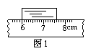
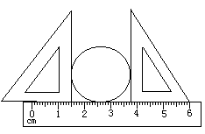27、（2分）如图2所示用一把刻度尺和两块三角板测一枚硬币直径的示意图，由图示可得硬币的直径是 cm。
图2
28、（4分）如图3所示是“龟兔赛跑”的情形，在比赛开始后，“观众”通过比较______________________认为跑在前面的兔子运动快；由于兔子麻痹轻敌，中途睡了一觉，“裁判员”通过比较_____________________________判定最先到达终点的乌龟运动快。
29、（4分）两个同学做测平均速度的实验，某次实验的过程如图4所示，图中秒表每格为1s，该次实验中，小车通过全程的平均速度v₁= m/s,小车通过上半段路程的平均速度v₂=___ m/s.
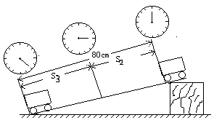
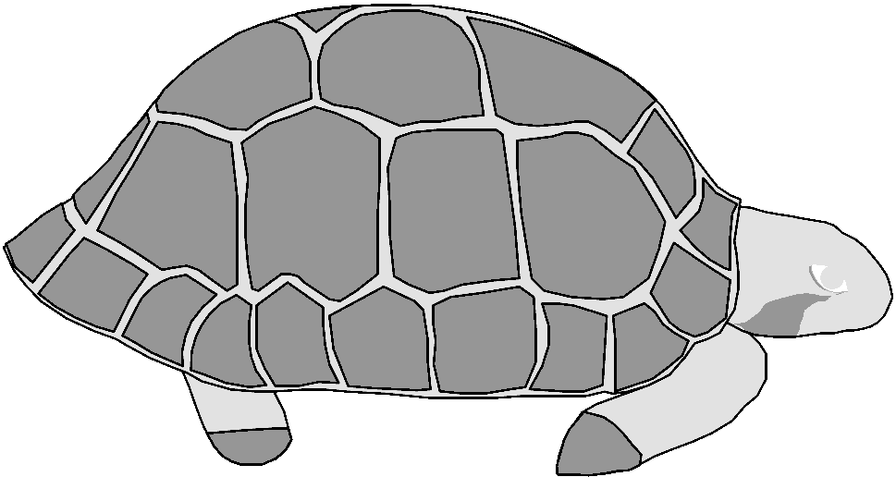
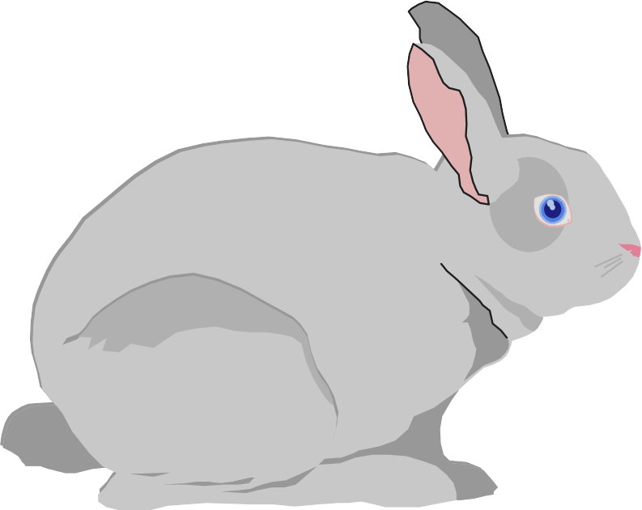

图3 图4
30、（4分）如图所示是一个骑自行车的人与一个跑步的人运动时的路程随时间变化的图像。根据该图像能够获得合理的信息有：（请写出两点）
信息一：它们是同时开始运动的；
信息二： ；
信息三： 。
四、计算题：（本大题共3小题，共计11分。注意解题格式）
31、（4分）一架水上飞翼船的速度为160 km/h，若它匀速行驶0.5h，飞翼船通过的路程为多少km ？

32、（4分）某人在某地乘坐出租车在平直公路上行驶,右图为
他乘车到达目的地时的车费发票.求:
TAXI
车费发票
车号 EU-8888
日期 04-08-28
上车 10:00
下车 10:05
单价 2.00元
里程 6.0 km
金额 12.00元
- 出租车行驶的时间;
(2)出租车行驶的速度.

33、（3分）科学工作者为了探测海底某处的深度，向海底垂直发射超声波，经过4s收到回波信号，海洋中该处的深度是多少？（声音在海水中的传播速度是1500m/s）

